Le calendrier de notre année scolaire 2021 - 2022

Les vacances scolaires
- Vacances de la Toussaint : du samedi 23 octobre au dimanche 7 novembre
- Vacances de Noël : du samedi 18 décembre au dimanche 2 janvier
- Vacances d’hiver : du samedi 19 février au dimanche 6 mars
- Vacances de printemps : du samedi 23 avril au dimanche 8 mai
- Grandes vacances : du vendredi 7 juillet au mercredi 31 aout

Les fêtes et jours fériés
❶ Coloriez en rouge (uniquement les jours et leurs numéros) :
- les jours de vacances
- les jours de weekend
- les jours fériés
- le vendredi du pont de l’Ascension

❷ Écrivez (dans les cases longues) :
- le nom des fêtes
- les saisons
- les évènements de l’année
- les anniversaires (écrire le prénom)

❸ Coloriez en vert tous les jours d’école (uniquement les jours et leurs numéros).
Consignes

- 1er novembre : Toussaint (férié)
- 11 novembre : Armistice 1918 (férié)
- 25 décembre : Noël (férié)
- 1er janvier : Jour de l’an (férié)
- 6 janvier : Épiphanie
- 2 février : Chandeleur
- 14 février : Saint Valentin
- 1er mars : Mardi gras
- 1er avril : Poisson d’avril
- 17 avril : Pâques
- 18 avril : Lundi de Pâques (férié)
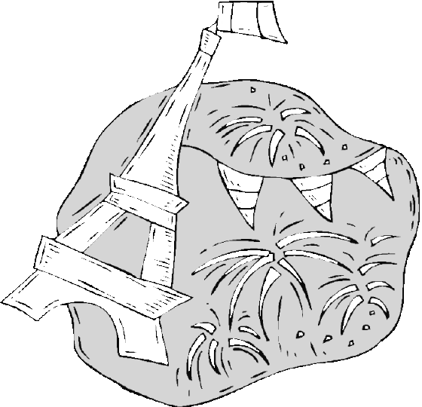
- 1er mai : Fête du travail (férié)
- 8 mai : Victoire 1945 (férié)
- 26 mai : Ascension (férié)
- 29 mai : Fête des mères
- 5 juin : Pentecôte
- 6 juin : Lundi de Pentecôte (férié)
- 19 juin : Fête des pères
- 21 juin : Fête de la musique
- 14 juillet : Fête nationale (férié)
- 15 aout : Assomption (férié)

Les fêtes anglophones
- 31 octobre : Halloween
- 17 mars : St Patrick’s Day
Les saisons
- Mercredi 22 septembre : AUTOMNE
- Mardi 21 décembre : HIVER
- Dimanche 20 mars : PRINTEMPS
- Mardi 21 juin : ÉTÉ
Les évènements
- 2 septembre : Rentrée scolaire
- 27 mai : Pont de l’Ascension (pas d’école)
- 7 juillet : Dernier jour d’école

Les anniversaires
Date | Prénom | Date | Prénom | Date | Prénom

